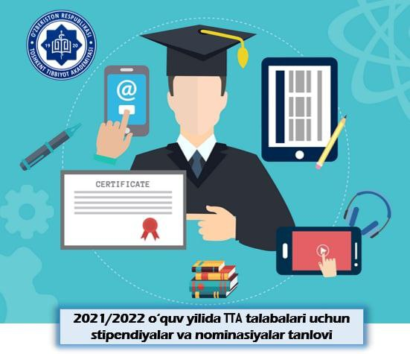
DIQQAT E'LON❗️

📣Toshkent tibbiyot akademiyasi 2021/2022 o'quv yilida talabalar uchun Sog‘liqni saqlash vaziri va nomli stipendiyalar hamda turli nominatsiyalar bo‘yicha tanlov e’lon qiladi.

📢Shoshiling. Toshkent tibbiyot akademiyasi bakalavriat va magistratura bosqichi iqtidorli talabalarini quyidagi stipendiyalar kutmoqda👇

https://telegra.ph/Stipendiya-va-nominatsiyalar-04-23

